Муниципальное казенное дошкольное образовательное учреждение
Северного района северный детский сад « Улыбка»

Обобщение опыта по теме:
« Опытно – экспериментальная деятельность с детьми»
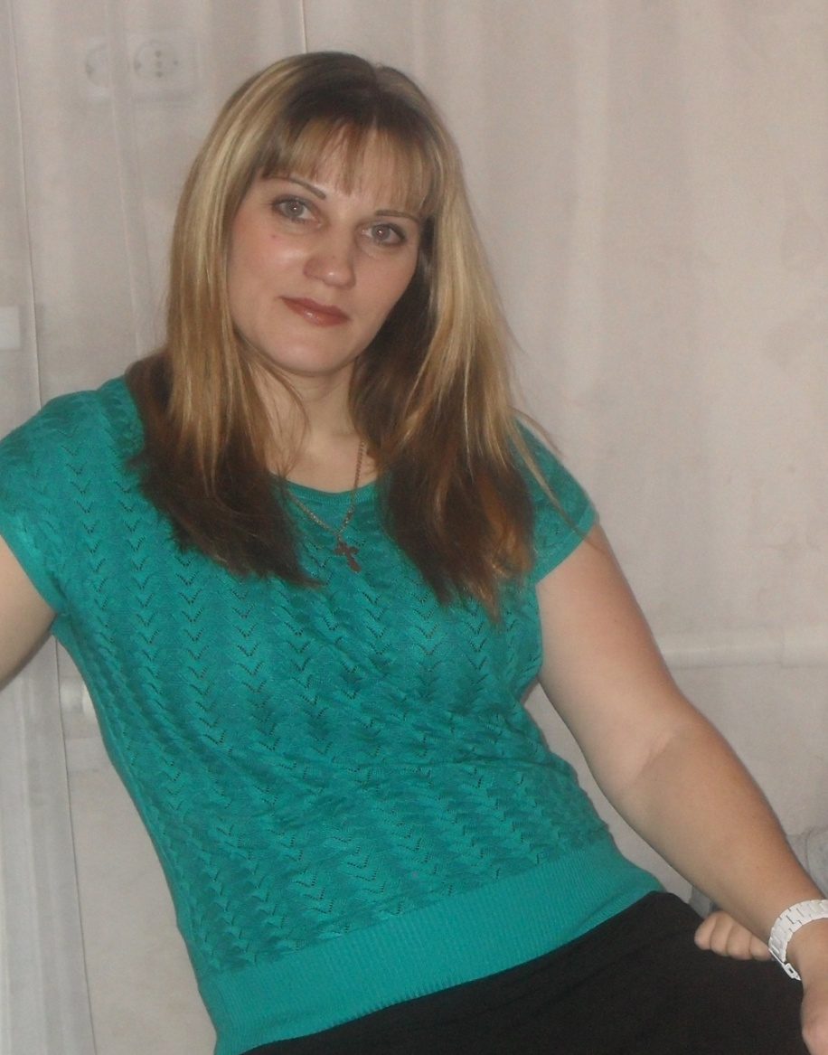
Воспитатель: Серова О.А
Северное 2016
« Чем больше ребенок видел, слышал, пережил, чем больше большим количеством элементов он располагает в своем опыте, тем значительнее и продуктивнее при других равных условиях будет его творческая деятельность»
Л. С. Выготский
Мир вокруг ребенка разнообразен, поэтому у него постоянно существует потребность в новых впечатлениях и даже самое маленькое открытие имеет для ребенка огромное значение. Самым интересным и самым эффективным методом познания закономерностей и явлений окружающего мира является - метод экспериментирования. Потому что только в процессе эксперимента ребенок получает возможность удовлетворить присущую ему любознательность, почувствовать себя ученым, исследователем. Чем разнообразнее поисковая деятельность, тем больше информации получает ребенок, тем быстрее и полноценнее он развивается.
Опытно - экспериментальная деятельность способствует формированию у детей познавательного интереса, развивает наблюдательность, мыслительную деятельность. По мнению академика Н.Н. Подъякова в опытно – экспериментальной деятельности ребенок выступает, как своеобразный исследователь, самостоятельно воздействующий различными способами на окружающие его предметы и явления с целью более полного их познания и освоения. В ходе экспериментальной деятельности создаются ситуации, которые ребенок разрешает посредством проведения опыта и, анализируя, делает вывод, умозаключение, самостоятельно овладевая представлением о том или ином явлении.
Исследовательская деятельность развивает познавательную активность детей, приучает действовать самостоятельно, планировать работу и доводить ее до положительного результата.

Учитывая практическую значимость экспериментальной деятельности, я определила цель работы:
-Расширить знания детей и интерес к опытно- исследовательской деятельности.
Определила задачи, которые мне предстояло решать в ходе опытно – исследовательской деятельности:
- Познакомить и расширить знания детей к опытно – экспериментальной деятельности.
- Развивать наблюдательность, умение сравнивать, анализировать, обобщать в процессе экспериментирования
- Расширить представления детей о воде, воздухе, ткани, бумаги, камней, почвы.
- Знакомить с различными свойствами веществ ( твердый, мягкий, растворимый).
- Развивать мышление, речь, память, любознательность
- Учить делать выводы.

Реализация поставленных задач осуществлялась на:
- непосредственно образовательной деятельности;
- совместной деятельности педагога и ребенка;
- самостоятельной деятельности детей.
Чтобы выполнить поставленные задачи, я особое место уделяю созданию предметно - развивающей среды группы.
Организация развивающей среды – это одно из условий решения задач опытно-экспериментальной деятельности в детском саду. Однако, чтобы предметный материал среды, который дается в свободное распоряжение детей, стал источником исследовательской, поисковой деятельности дошкольников, у них должен быть сформирован минимум знаний и способов действий, на которые ребенок мог бы опереться.

В группе создан опытно – исследовательский уголок, где находятся самые разнообразные предметы:
-Природные материалы: ракушки, камни, семена;
- красители( гуашь, краски);
- емкости для игр с водой, разных объемов и форм;
- разные виды бумаг и ткани;
- увеличительные стекла, микроскоп, лупы;
-Прочие материалы: (воздушные шары, сыпучии материалы, сахар, сито)
Привлекали также родителей, в помощи создания уголка экспериментирования в пополнении необходимых материалов.

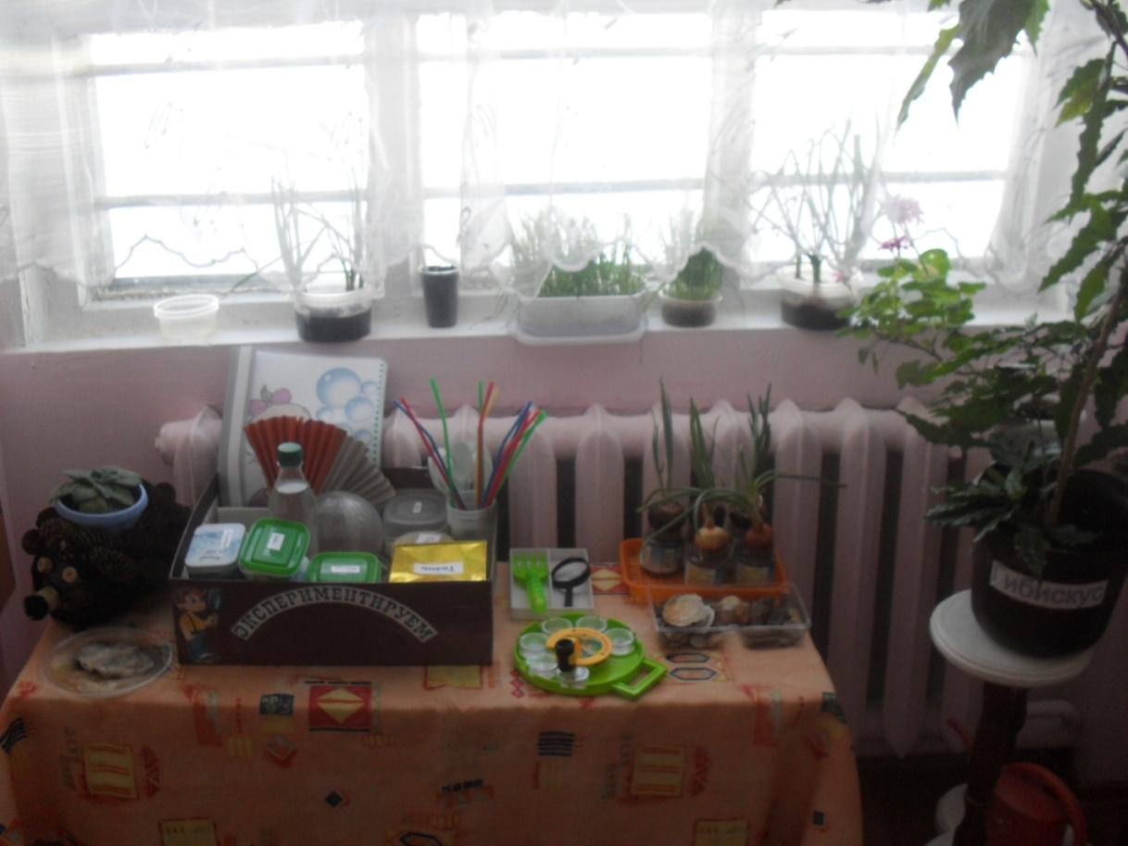

Одно из направлений детской экспериментальной деятельности, которое мы используем – опыты. Очень важно, что в процессе опытов задействован каждый ребенок.
Большой интерес дети испытывали в процессе экспериментирования с жидкостями.
Тема: « Удивительные пузыри»
Опыт: Дети экспериментировали с мыльной водой, через трубочку выдували воздух и получались мыльные пузыри.

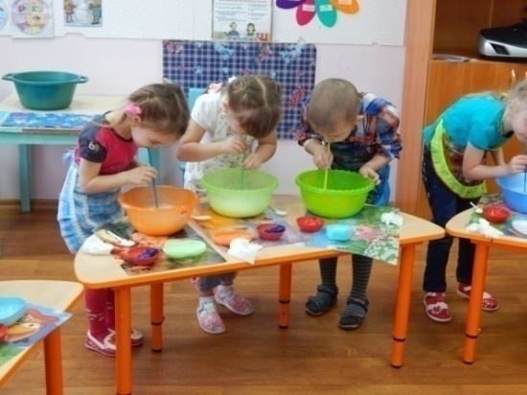

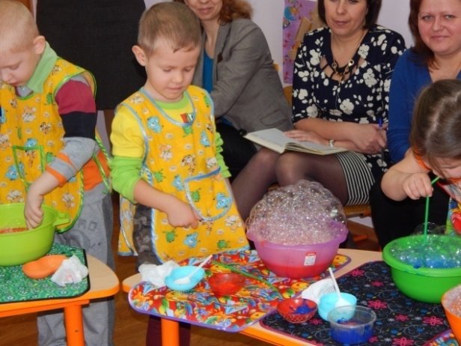
Вывод: Вода без запаха, без вкуса, через трубочку проходит воздух и получаются пузырьки.

Тема: « Узнаем, какая вода»
Опыт: Выявляли свойства воды( прозрачная, без запаха, льется, в ней растворяются некоторые вещества, имеет вес)
Дети выясняют свойства воды: наливают в стаканчики, добавляют сахар, нюхают, пробуют на вкус, переливают, сравнивают вес пустого и полного стаканчиков.

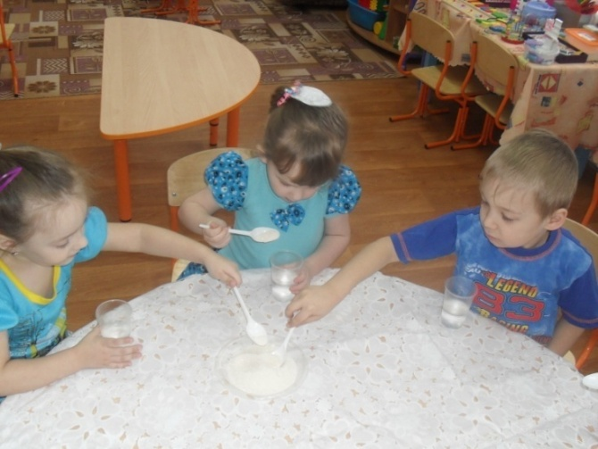

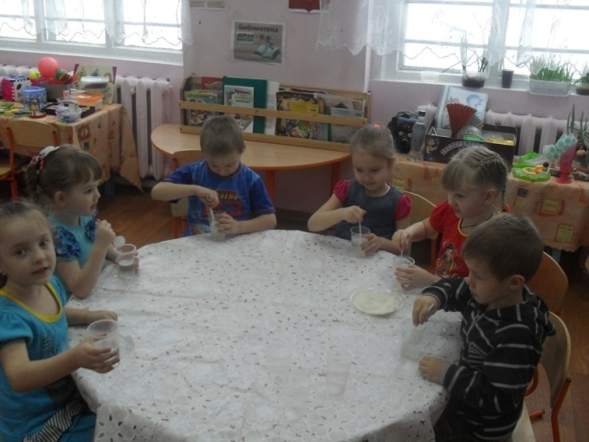
Вывод: Вода- это жидкость, не имеет запаха, и вкуса.

Тема: « Как снег становится водой»
Опыт: Показать детям , что снег тает и становится водой.
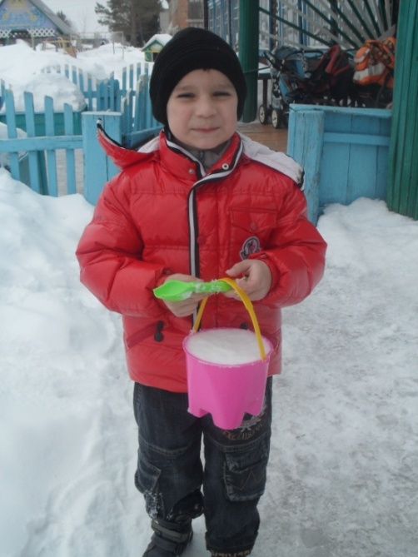

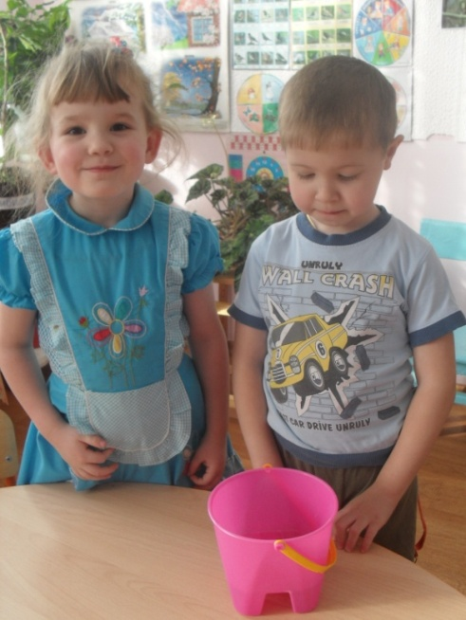

Вывод: Талая вода – в ней мусор. Снег грязный, в рот брать нельзя

Тема: « Что нужно растениям для роста?»
Опыт: Посадили совместно с детьми лук в баночку с водой, наблюдали, как он растет.

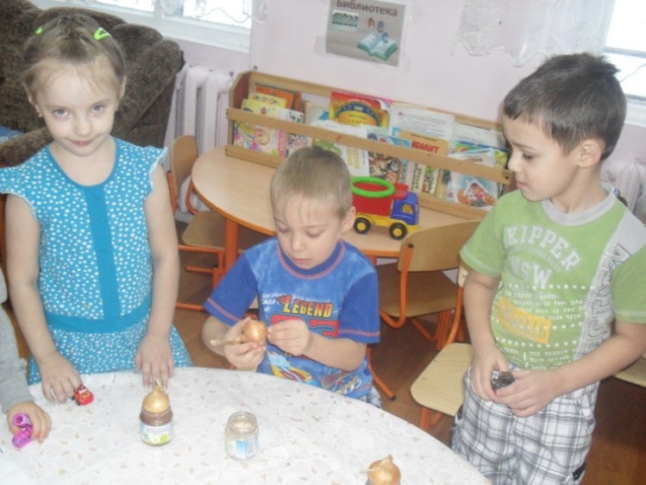

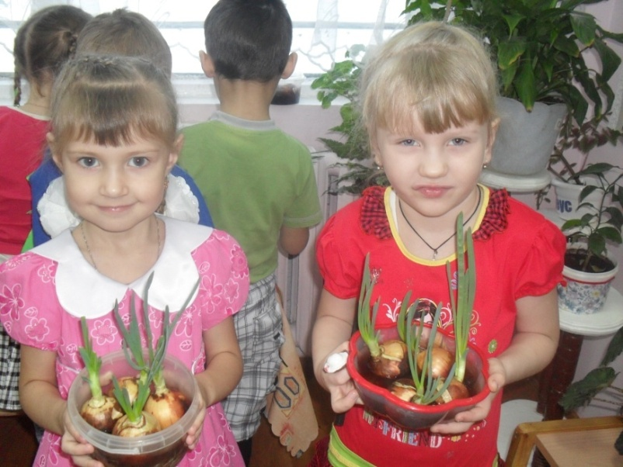
Вывод: Для роста необходимо вода, свет, тепло.

Тема: «Замачивание бобов и посадка бобов»
Опыт : Бобы замочили и поставили на свет на подоконник.

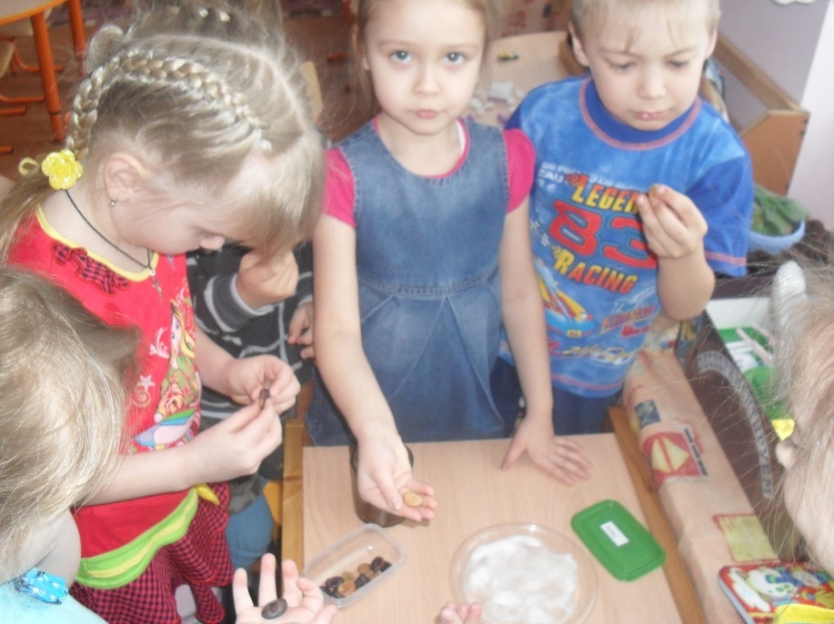
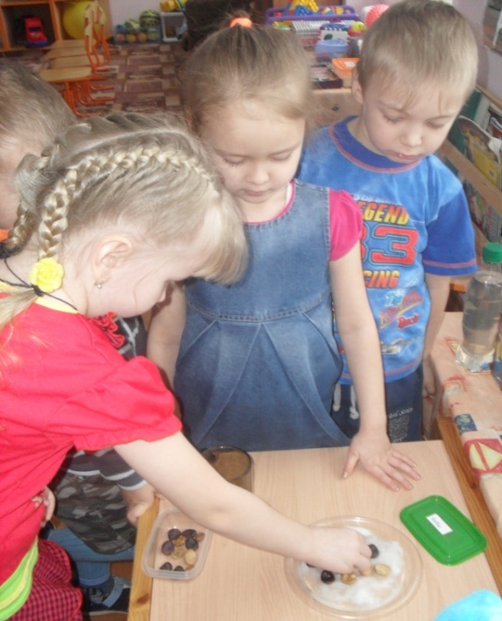

Вывод: У бобов появились ростки.

Тема : « Что лучше бумага и ткань?»
Опыт: Учились с детьми различать бумагу и ткань, определяли на ощупь, мокнет или не мокнет, что крепче.

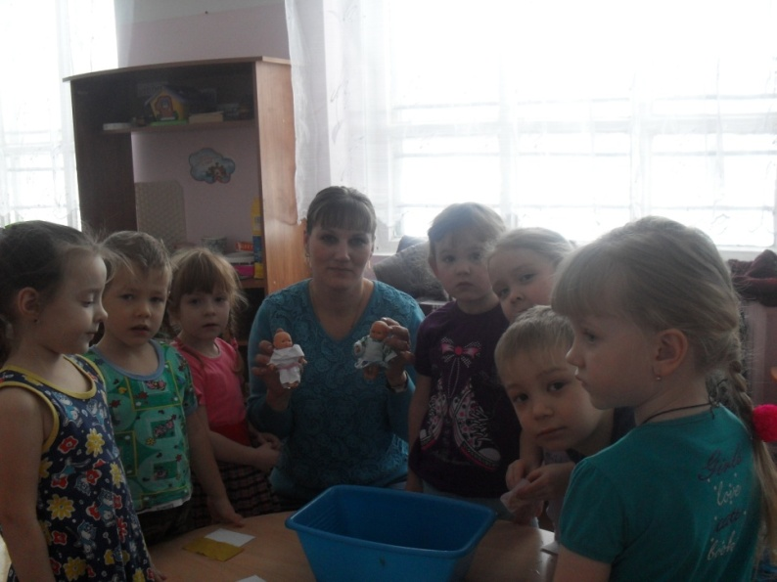

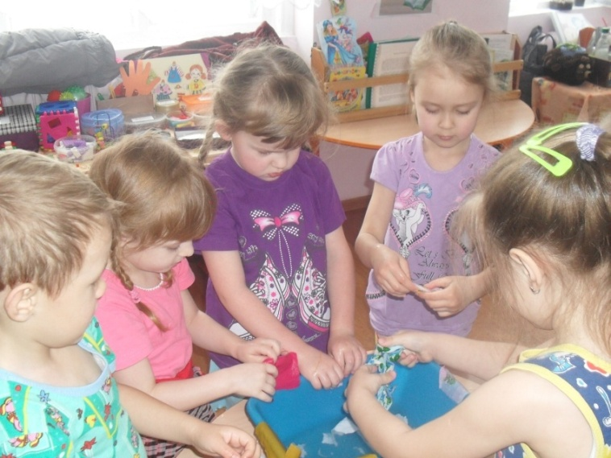
Вывод: Для платья лучше ткань, а бумага пойдет для других веществ.

Тема : «Удивительные камни»
Опыт: Вместе с детьми классифицируем камни по признакам ( большой, средний, маленький), поверхность( гладкая, ровная, шершавая), вес ( легкий, тяжелый), плавучесть –тонет в воде.
.

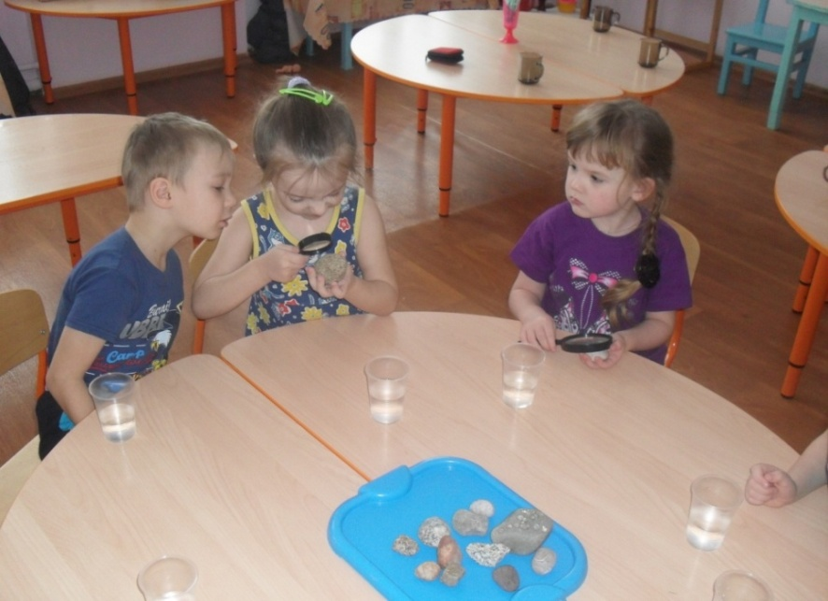
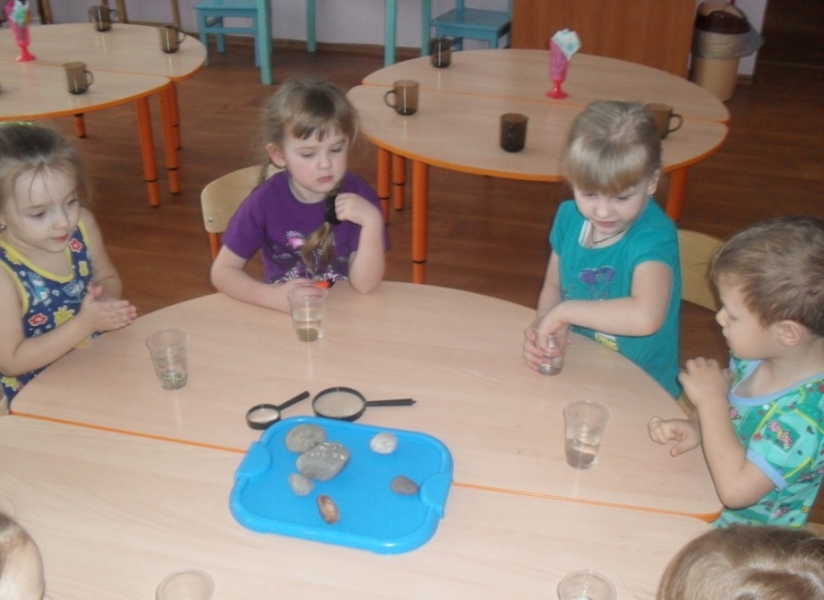

Вывод: Камни тонут в воде, потому что они тяжелые и плотные.

Тема: « Посадка цветов»
Опыт: Совместно с детьми посадили бархатцы, поливали, наблюдали за их ростом.

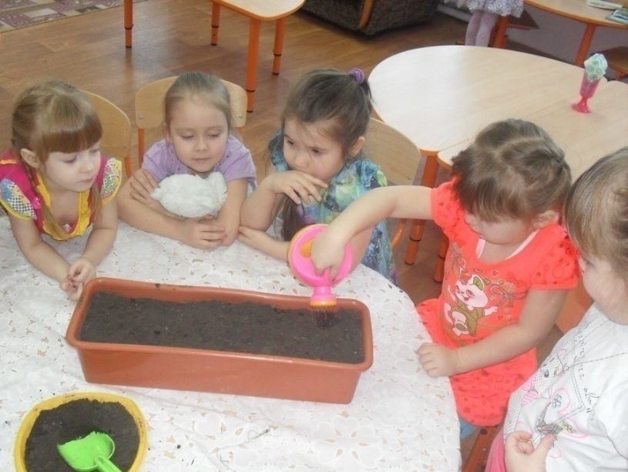

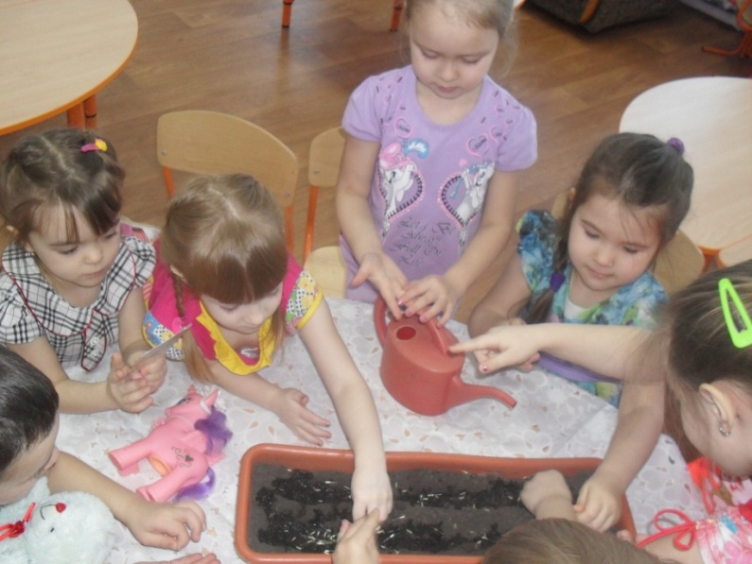

Вывод: Нужен растениям свет, вода, появились первые всходы.

Дети с удовольствием ухаживают за цветами, поливают их.
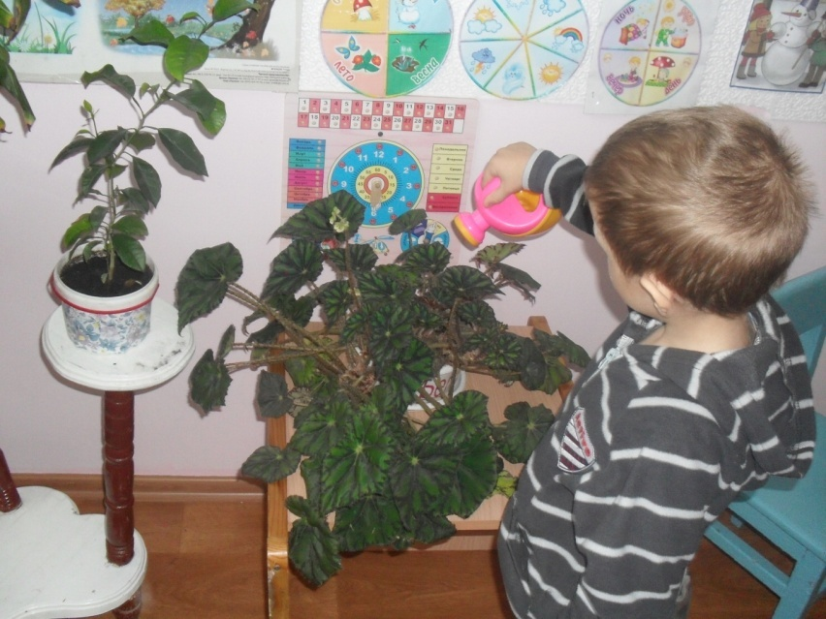

Вывод:
Опытно- экспериментальная работа делает ребенка любознательным, учит узнавать новое, сопоставлять, задавать вопрос. Я считаю, очень полезно не сообщать знания в готовом виде, а помочь ребенку получить их самостоятельно, поставив не большой опыт.
У детей средней группы появился интерес к исследованию опытно – экспериментальной деятельности. Видны результаты моей работы. С помощью взрослого и самостоятельно ребенок вступает в речевые контакты со сверстниками и взрослыми, делиться своими впечатлениями, принимает участие в разговоре.
У детей появились первые успехи в умении делать выводы, сравнивать предметы и явления до начало опыта и в конце. В процессе экспериментирования словарь детей пополнился словами , обозначающими сенсорные признаки свойств, явлений или объекта природы ( цвет, форма, величина: мнется – ломается, мягкий – твердый, и т. д.
Я считаю, что опытно – экспериментальная деятельность развивает творчество, речь , мышление и воображение.

